第一：
  - 请进入此链接：https://wku.edu.cn/en/library/
  - 输入所需关键词进行搜索；

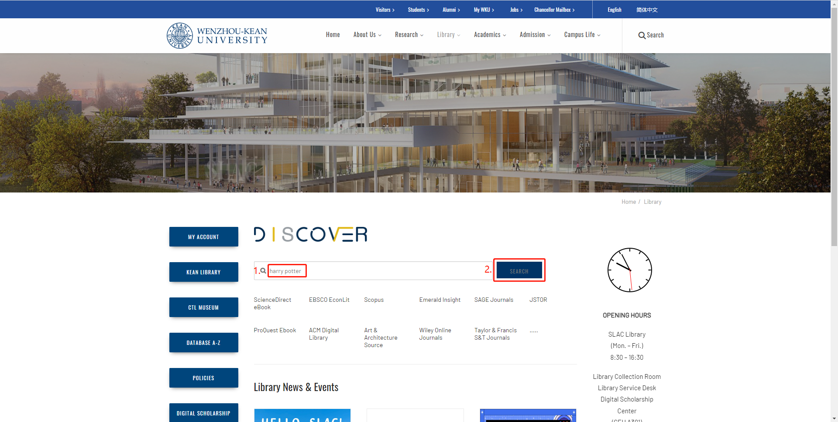

第二：
请使用温肯邮箱登录；
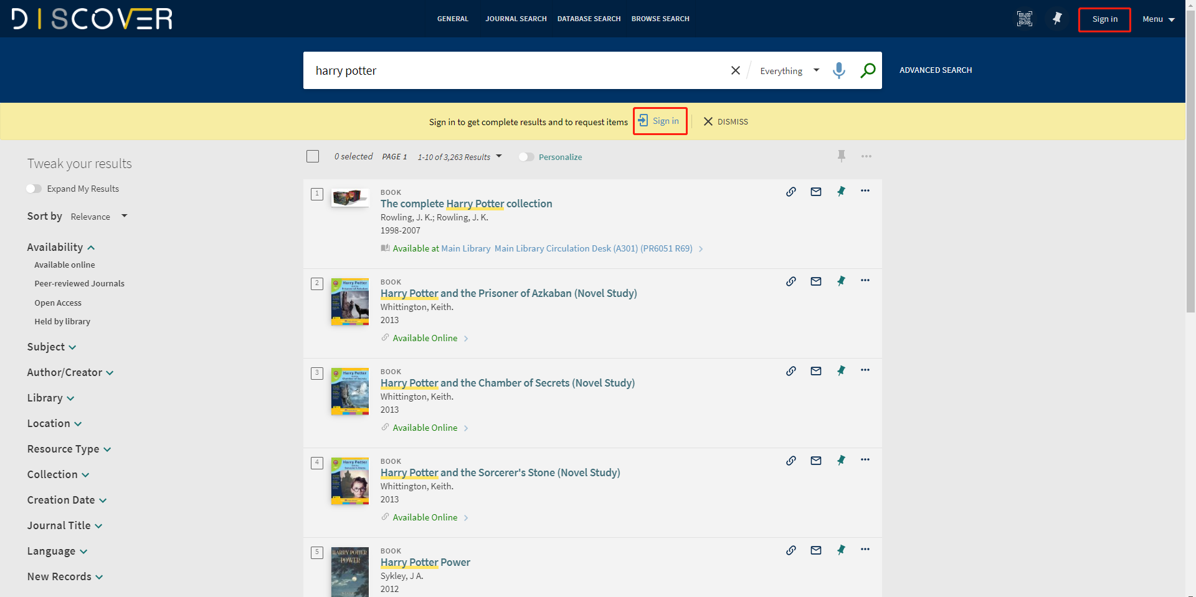

第三：
请点击“Available Online”和“Books”进行筛选；

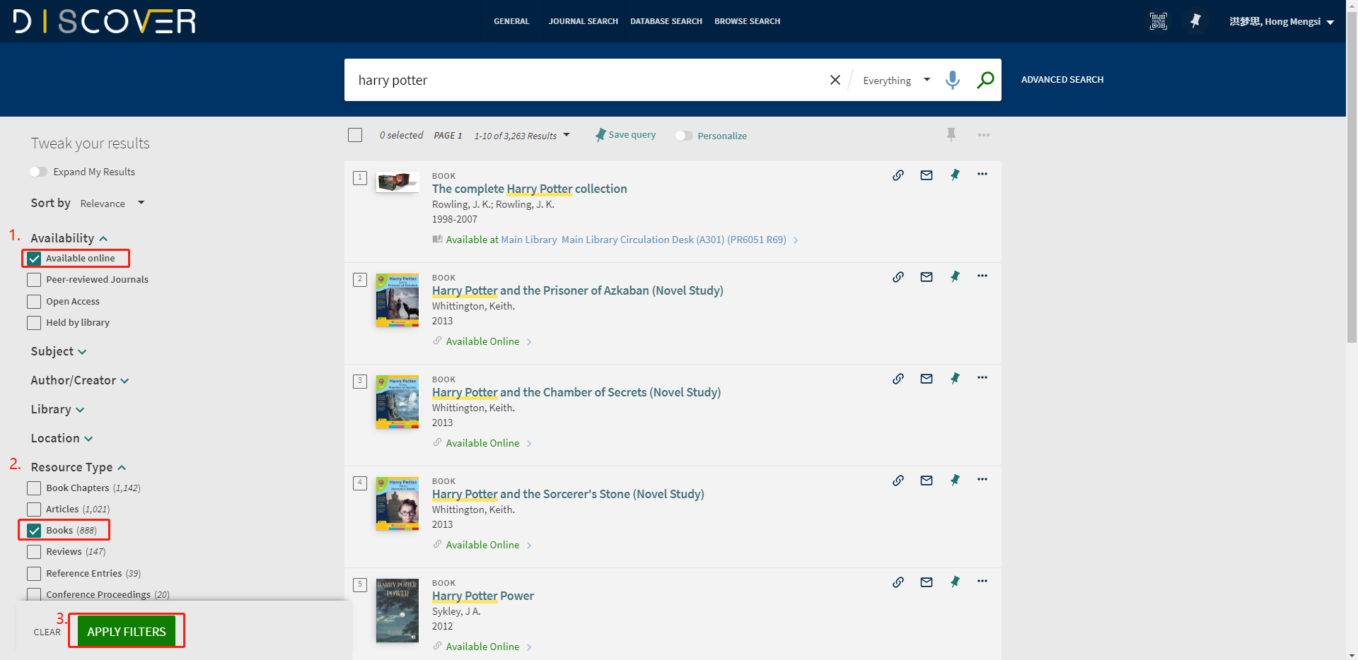

第四：
4.1 选择所需电子书进入；
4.2 请通过“View online”下方的链接，进入所需电子书的数据库内查看；
4.3 根据页面提示进行在线阅读电子图书或者根据实际需要按章节下载。

4.2
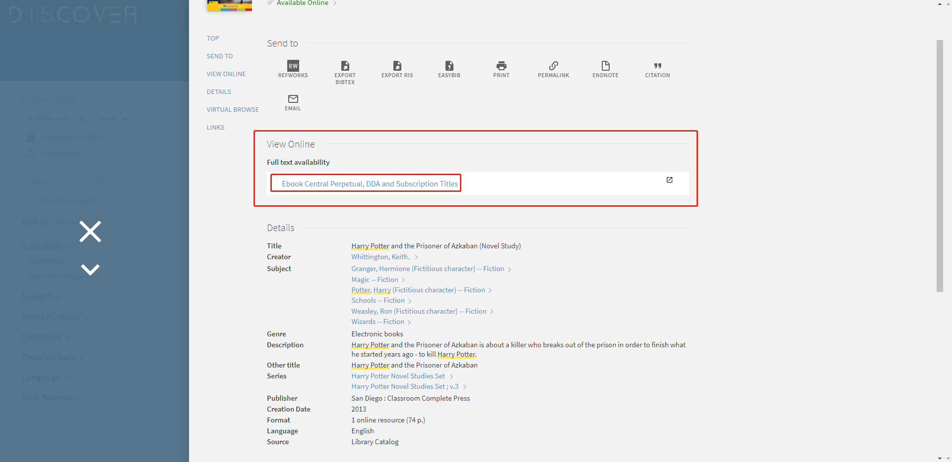
4.3
